<http://www.fmku.com/tiaopin/readfm.asp?id=127>  
<http://www.0net.cn/Radio/class054/class059/200505/852.html>  
  
　　这种“J型天线”如图所示。其特点是：辐射仰角极低，约在0～10°之间，有3dB的增益，效率是λ/4 GP天线的二倍，因天线自身具有匹配功能，可直接与50Ω同轴电缆连接。有资料显示，SLIM JIM天线的水平面辐射强度比5/8波长的GP天线还要强出许多，可见其优点是十分明显的。  
　　为了实验这种天线的收发性能，笔者在住宅的楼顶装上折合振子J型天线。用驻波表测定其馈电点位置，发现当馈电点离下端约λ/8时，其驻波比约在1.05左右(应用者一定要实测定位，这对于150MHz及以上频段通信十分重要)。  
　　在市内，以150MHz    3W手机用该天线时，可通达20km处的郊外。尽管有不少寻呼台的干扰，但其通信质量相当可靠。  
　　为了实验其DX性能，用TK－708机25W功率输出，在晚间可与80km外的南京市内HAM作QSO，对方给予RS－55～56的报告。白天因较多干扰及气候的影响，QSO的几率相对较少一些。  
　　以上实验证明，折合振子J型天线制作、安装、调试均较GP型天线简单，且效率较高。对于V/UHF业余通讯有实用价值。笔者认为值得推广。需要说明的是，有的HAM在安装本天线后，用一塑料硬管套在天线上作为保护，这是有积极意义的。但因硬质塑管质量的差异，套在天线上以后，可能会影响驻波比，请在应用中加以注意。

　　可以使用建材市场出售的铝合金单槽铝材制作，天线馈电点最好用驻波比表测量得到，计算结果只是近似值。驻波比大约为1.05

各部分长度图：

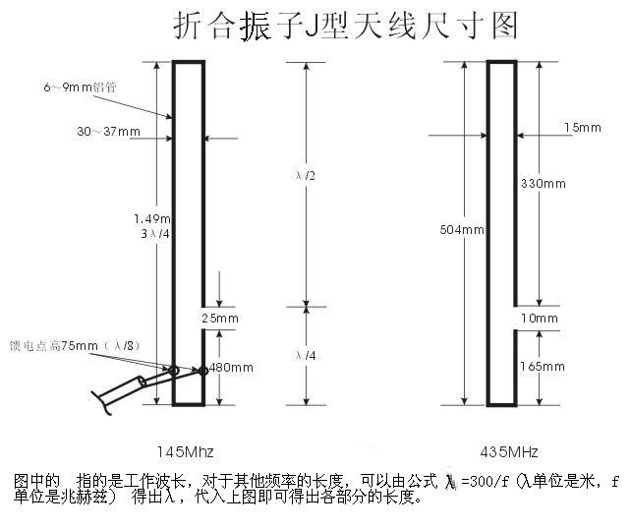

    按上图计算结果，我制作了工作在97.5MHz的调频广播发射天线，使用时输出功率约为3瓦，天线悬挂在3楼窗外，C9017放大管略微发热，实际发射距离约为2公里，传播过程中穿过6栋楼房。

    另外在网上看到一种制作方法，很简单，但我没有尝试过：

    J极子（J-Pole）天线由一个1/2波发射元（右图A部分）和一个1/4波驱动匹配器（右图B部分）构成，它等价于一个从末端驱动的偶极天线，因其导体呈J型，故称为J极子。右图是用300欧姆电视天线扁馈线制作的J极子天线（适用于30W以下，简称双线J极子天线）。

双线J极子天线有容易制作、便于携带、便于隐藏等特点。以下详细介绍其制作步骤：

1 计算真空波长：L=300/f 米，其中f是发射频率（兆赫）

2 计算长度A、B、C：A=0.5\*0.94\*L，B=0.25\*0.87\*L，C=0.053\*0.87\*L。这里0.94和0.87是扁馈线的波速系数。例如，对于f=93MHz，A=152cm， B=70cm，C=15cm。

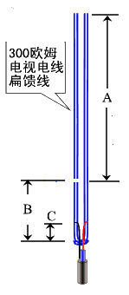

3 割一段长A+B+1cm的300欧姆电视天线扁馈线。将其中底端的1cm剥去绝缘，将两条芯线焊在一起。

4 从底端往上量C，将5mm长的一段绝缘剥去，左线焊上50欧姆同轴电缆的芯线，右线焊上同轴馈线的屏蔽线，见下图C、D。（调整长度C可调天线的阻抗。）

5 从底端往上量B，将左线在此处剪断5mm，见下图B。

6 将同轴电缆饶直径大约10cm的4-5个圈，固定在C以下，这样就构成了天线所需的balun，见下图C。

7 在天线的顶端用绝缘线拴一个鳄鱼夹，用来悬挂天线用，见下图A。

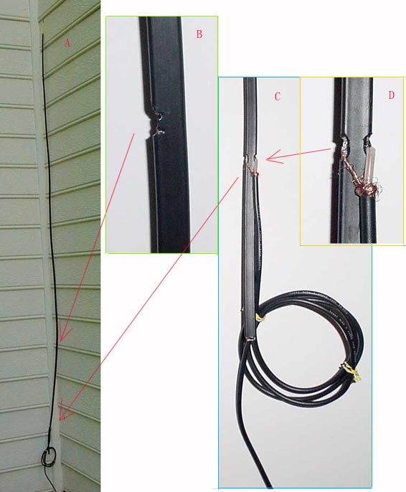

携带方便，可以卷起来带走。据该网站提供数据，在适当选取馈电电位之后，驻波比约为1.6左右。但由于